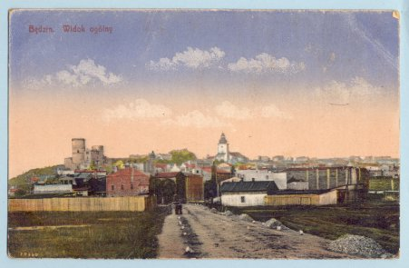

Będzin – panorama 1919
pocztówka bez oznaczenia wydawcy

